Vitória da Conquista, 18 de junho de 2021.

OF. Nº 337 /2021 SECGERAL/CMVC

A Sua Senhoria o Senhor

**Luís Paulo Sousa Santos**

**Secretário de Serviços Públicos**

Senhor,

Encaminhamos a Sua Senhoria as seguintes **indicações**, aprovadas nos termos regimentais vigente em sessão ordinária realizada pela câmara Municipal. Ante o exposto, solicito o atendimento das referidas proposições e a devida resposta aos Ilustres Vereadores.

→ De autoria do vereador Adinilson Nascimento Pereira (MDB): 1206/2021, 1219/2021, 1249/2021, 1252/2021

→ De autoria do vereador Alexandre Garcia Araújo (PT): 1231/2021, 1268/2021, 1269/2021

→ De autoria do vereador Ivan Cordeiro da Silva Filho (PTB): 1247/2021

→ De autoria do vereador Luciano Gomes Lisboa(PCdoB): 1220/2021, 1222/2021, 1242/2021

→ De autoria do vereador Luís Carlos Batista de Oliveira (MDB): 1213/2021, 1215/2021, 1216/2021

→ De autoria do vereador Marcus Vinícius de Morais Oliveira (PODE): 1208/2021, 1280/2021

→ De autoria da vereadora Márcia Viviane de Araújo Sampaio (PT): 1193/2021, 1202/2021

→ De autoria do vereador Orlando de Oliveira Santos Filho (PRTB): 1263/2021

**→** De autoria do vereador Williams Muniz dos Santos (AVANTE): 1205/2021

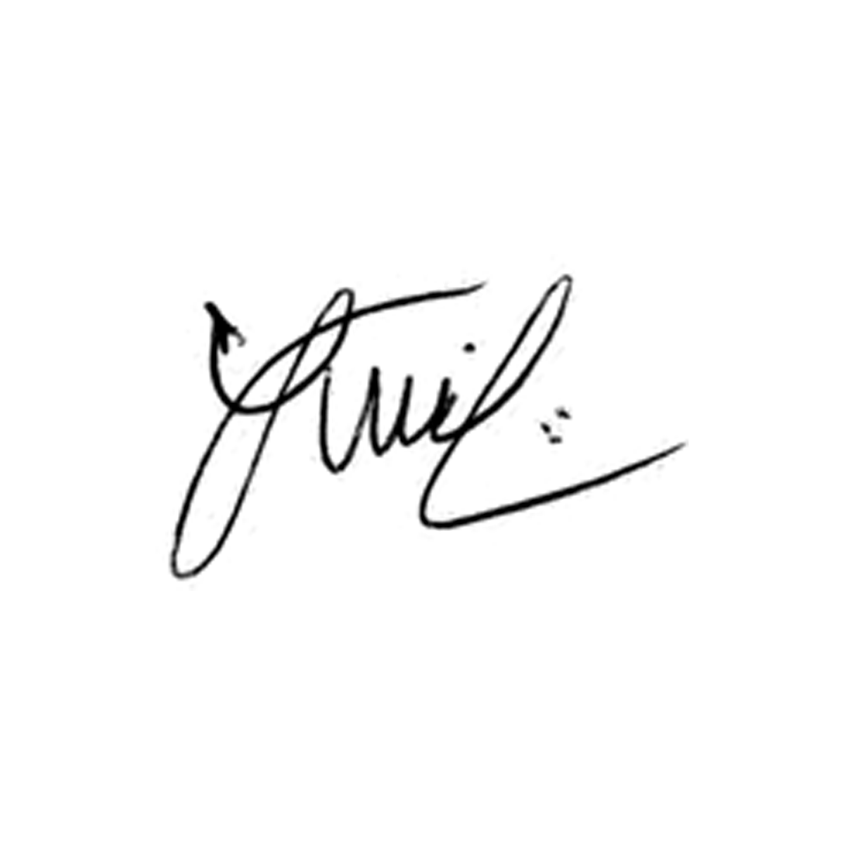

**Luis Carlos Batista**

Presidente